Россотрудничество и Московский юридический университет им. Кутафина подписали соглашение о взаимодействии
14.10.2021
Россотрудничество и Московский государственный юридический университет им. О.Е. Кутафина (МГЮА) подписали соглашение о взаимодействии в международной гуманитарной сфере.

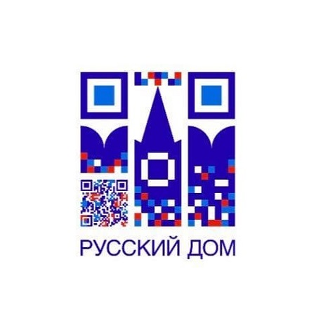

Главная цель сотрудничества — продвижение за рубежом российского гуманитарного образования и развитие экспорта образовательных услуг.

Для реализации совместных проектов будут задействованы Русские дома по всему миру, а также партнёрские организации.


В 2021 году МГЮА, один из ведущих юридических вузов России, отмечает свое 90-летие. С 1931 года пройден путь от Центральных заочных курсов советского права до флагмана отечественного юридического образования. Здесь учились многие из тех, кто сегодня составляет юридическую элиту страны.
Сегодня учебный процесс и научно-исследовательскую работу в Университете обеспечивают 14 институтов, 3 филиала, 31 кафедра. Действует более 20 научных школ и направлений. В Университете обучается одновременно около 13 тыс. студентов, 350 иностранных граждан.
В МГЮА развиваются поистине уникальные направления (корпоративное, конкурентное, спортивное право), создаются новые институты, аналогов которым нет в стране и за рубежом.

Россотрудничество создано в 2008 году в соответствии с Указом Президента РФ и является подведомственной структурой МИД России. Агентство осуществляет работу за пределами России через свои представительства – Русские дома, которые находятся в более 80 странах мира.
Отдельное внимание Россотрудничество уделяет продвижению (экспорту) на мировой рынок образовательных услуг российских учебных и научных учреждений, а также расширению сотрудничества между образовательными и научными учреждениями стран-партнеров; занимается системой поддержки русского языка за рубежом.
Отметим, что важным направлением деятельности Россотрудничества является работа с соотечественниками за рубежом.

Адрес страницы: http://mosds.mos.ru/presscenter/news/detail/10325052.html
ГКУ города Москвы «Центр гуманитарного и делового сотрудничества с соотечественниками за рубежом - Московский дом соотечественника»

